ԼՈՌԻ ԲԵՐԴ ՀԱՄԱՅՆՔԻ ՂԵԿԱՎԱՐ ԱՐԱՅԻԿ ՆԵՐՍԻՍՅԱՆԻ ՇՆՈՐՀԱՎՈՐԱԿԱՆ ՈՒՂԵՐՁԸ ՄԱՅԻՍԻ 1֊Ի` ԱՇԽԱՏԱՆՔԻ ԵՎ ԱՇԽԱՏԱՎՈՐՆԵՐԻ ՕՐՎԱ ԱՌԹԻՎ
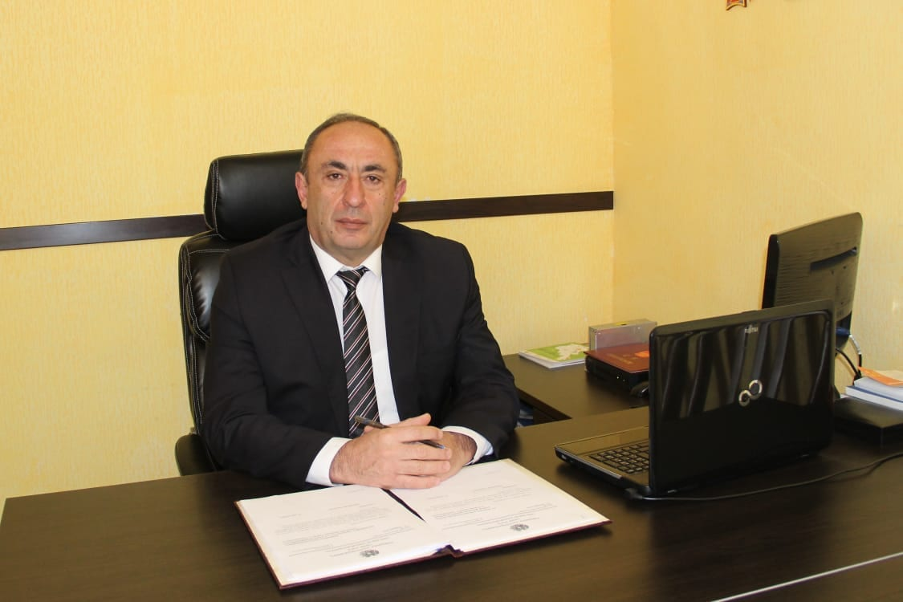

Սիրելի՛ հայրենակիցներ,
Սրտանց շնորհավորում եմ բոլորիս Աշխատանքի և աշխատավորների օրվա առթիվ: Մեզանից յուրաքանչյուրի ամենօրյա պատասխանատու աշխատանքը անհրաժեշտ է մեր երկրի կայունացման համար։
Այս օրը նրանցն է, ովքեր իրենց ամենօրյա քրտնաջան և ջանացավ աշխատանքով նպաստում են համայնքի, այնուհետև պետության առաջընթացին։ Եվ իզուր չէ, որ աշխատասեր ու ստեղծագործ մարդը միշտ և ամենուր արժանանում է հարգանքի։
Մաղթում եմ բոլորիս խաղաղ և արդյունավետ աշխատանք` ի նպաստ մեր համայնքի, մեր պետության հետագա բարօրության։
Յուրաքանչյուրս մեր տեղում։
Ի գո՛րծ։
Հարգանքներով` Լոռի Բերդ համայնքի ղեկավար Արայիկ Ներսիսյան
🥇Լոռի Բերդ համայնքի ղեկավար Արայիկ Ներսիսյանի կողմից` <<Գործին նվիրվածության համար>> հուշամեդալով պարգևատրվեցին իրենց նվիրումով և պատասխանատվությամբ առանձնապես աչքի ընկած աշխատակազմի աշխատակիցներ։
Հարգանքներով՝ Լոռի Բերդ համայնքի ղեկավար Արայիկ Ներսիսյան

